TÝDENNÍ PLÁN 3.2.- 7.2.

3. ODDĚLENÍ

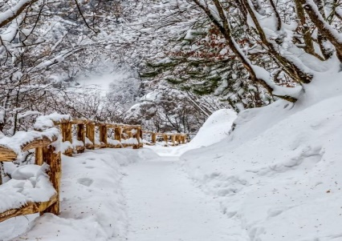

|  |  |
| --- | --- |
| ZÁJMOVÁ  ČINNOST | Pobyt na zahradě a procházky po okolí. Vyrobíme si vločku – vyšívací technika.  Malování zajíce v zimě. |
| ODPOČINKOVÁ  ČINNOST | Omalovánky, společenské hry,  kostičky, modelína,  karetní hry. |
| PŘÍPRAVA NA VYUČOVÁNÍ A JINÉ ČINNOSTI | Čteme knížku Abecedou za přírodou a posloucháme audio pohádky. |

POZNÁMKA: Dejte dětem vhodné a náhradní oblečení na pobyt venku.

Vaše paní vychovatelka Petra

